資料庫操作

1. 查詢

* 顯示出所有資料:

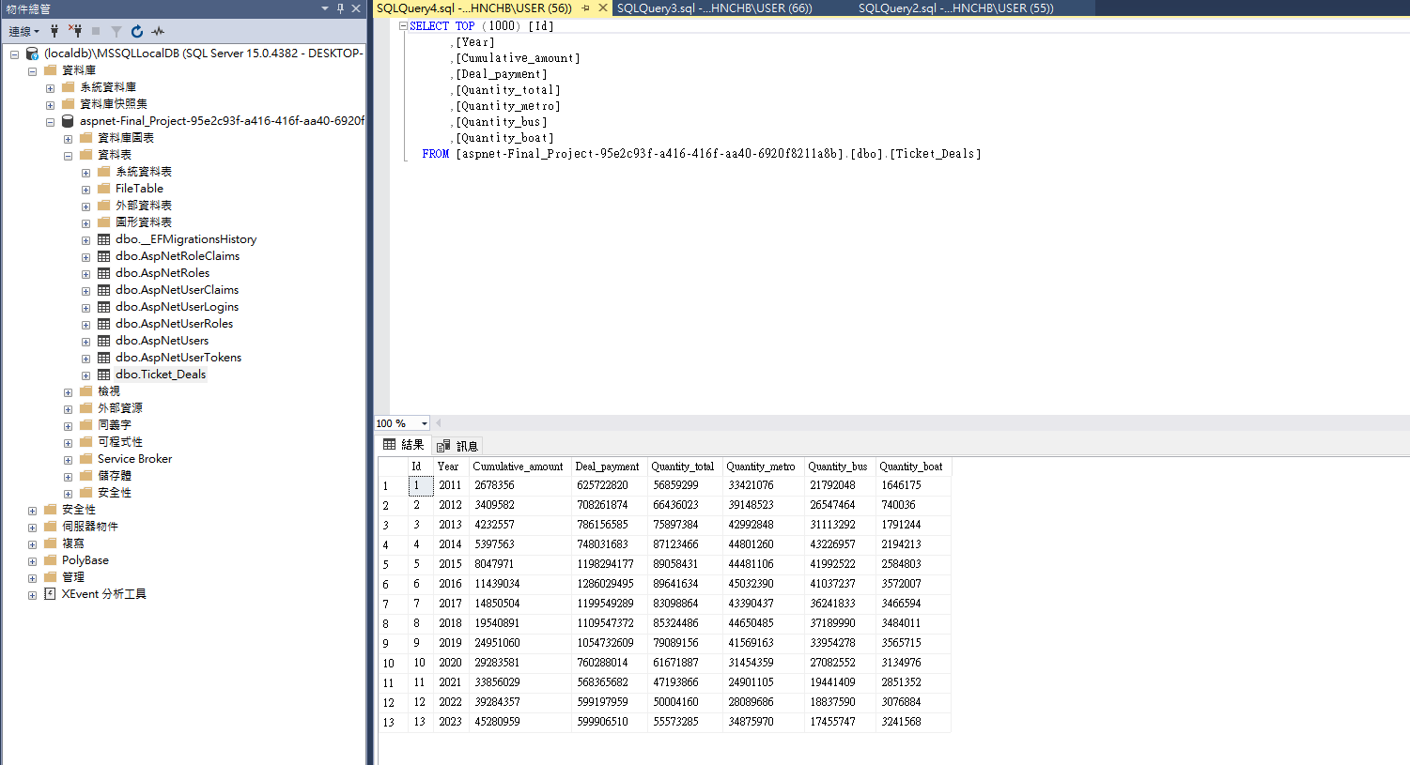

* 查詢特定資料:

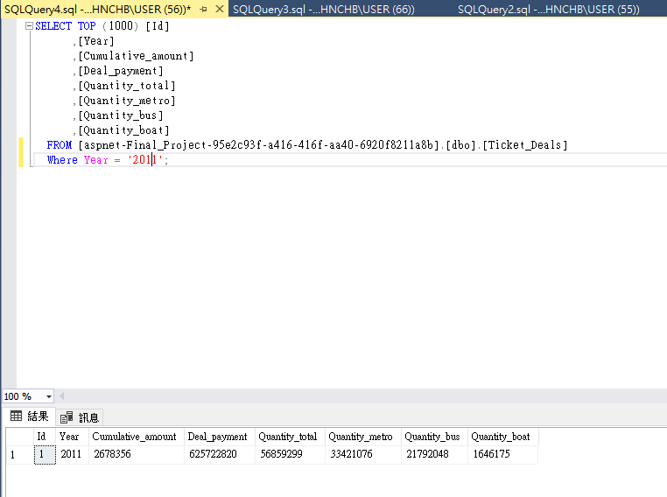

1. 排序

* 排序資料:

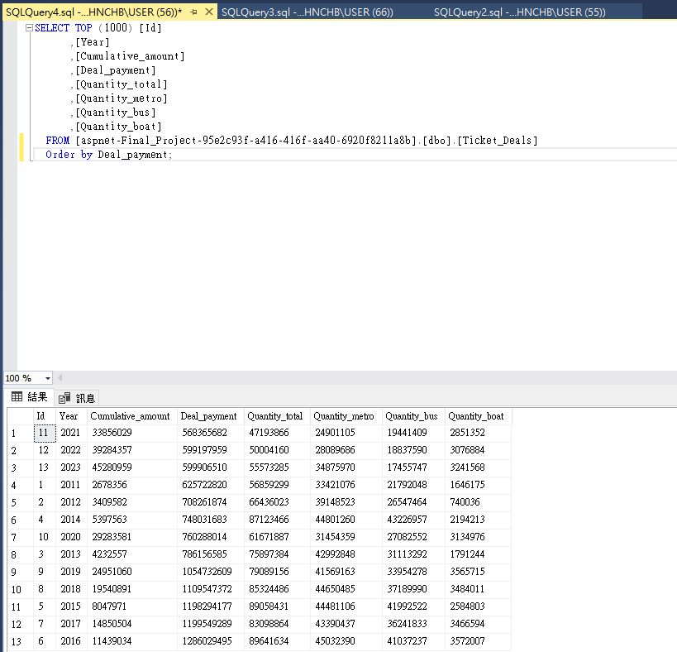



如果要由大到小，可以寫 Order by Deal_payment DESC;

1. 資料正規化

* 確認資料正確性:

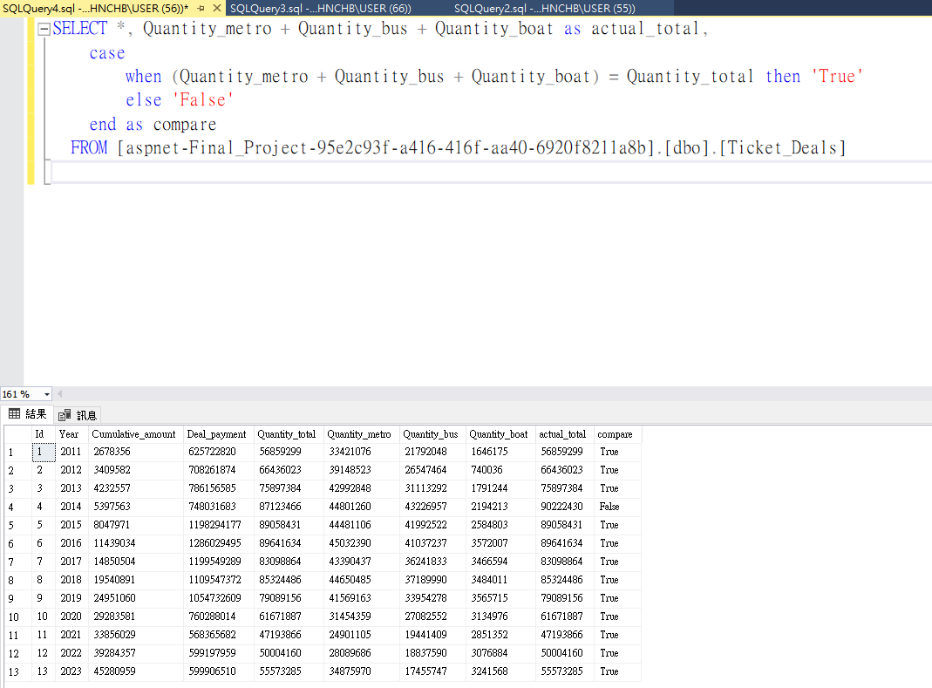



1. 新增

* 新增欄位:

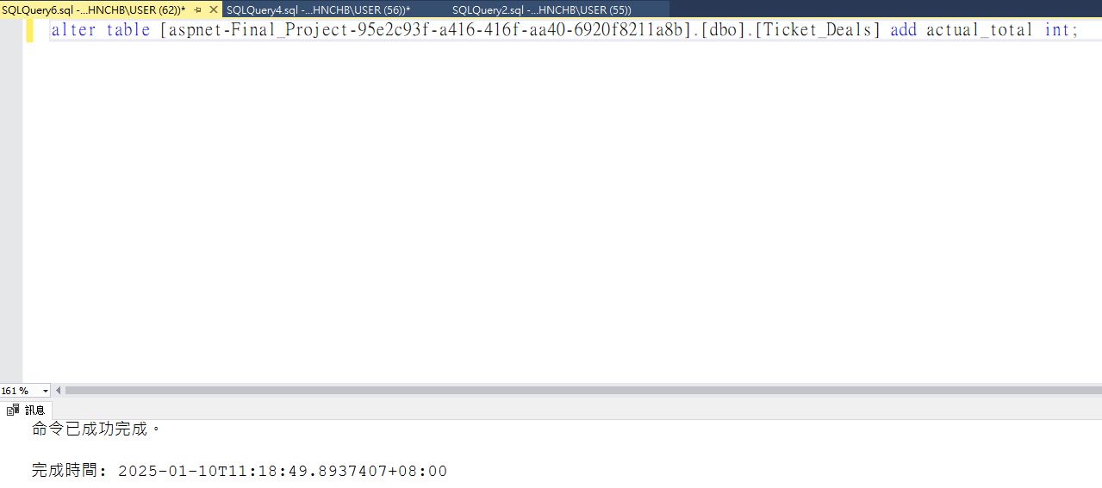

* 定義欄位數值:

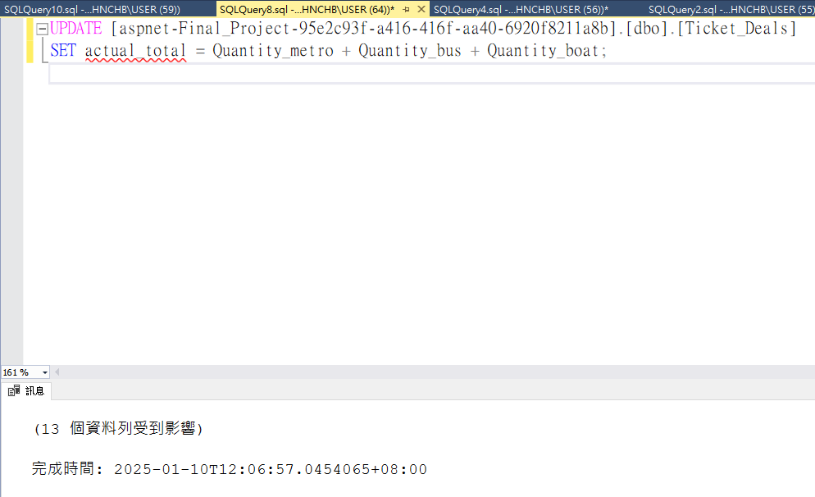

已經確認名稱沒有打錯，不清楚為甚麼還是會出現名稱無效的提示。

* 顯示新增的欄位:

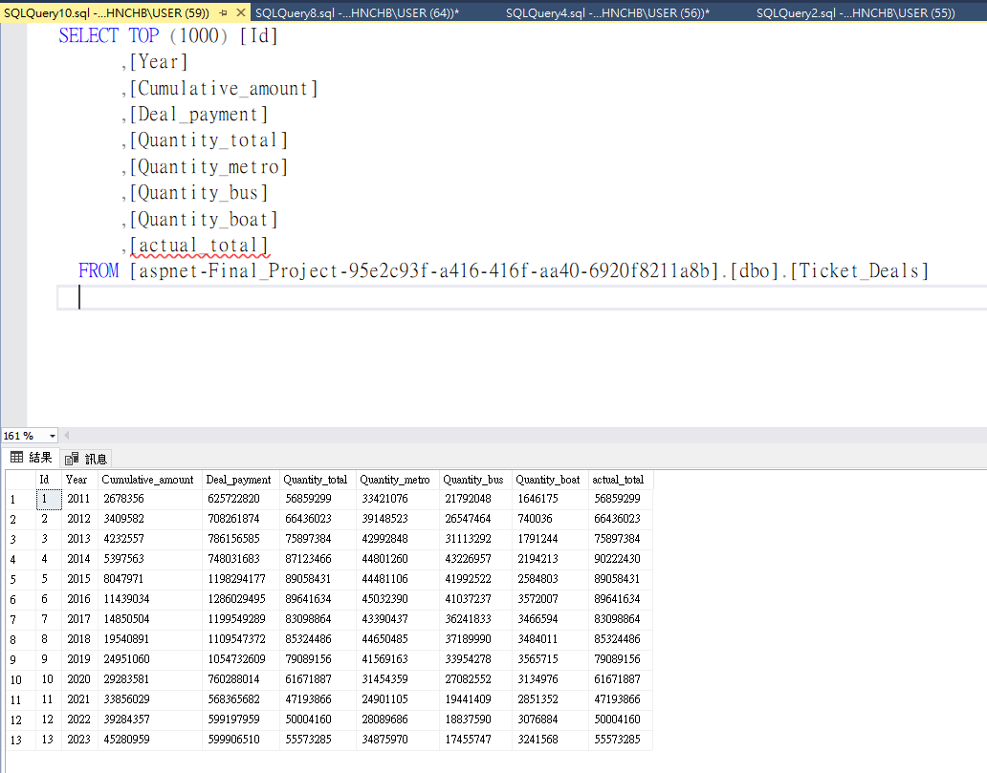

1. 修改

* 修改錯誤資料:

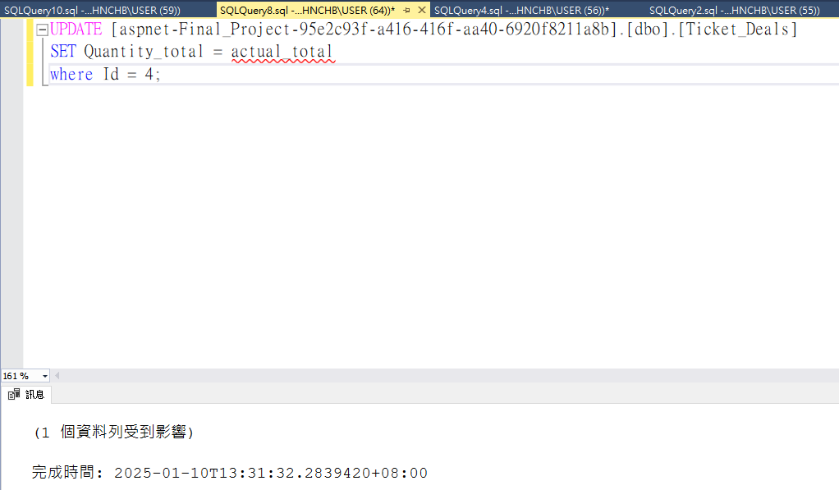

* 顯示修改結果:

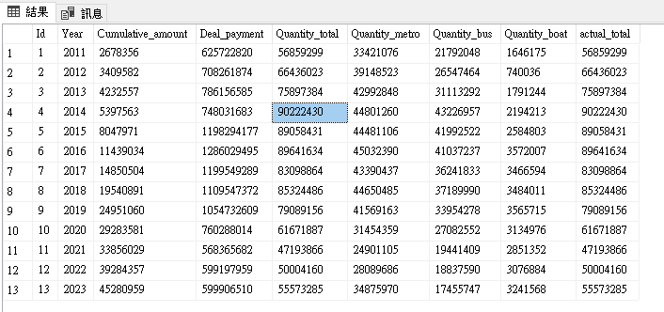

1. 刪除

* 刪除欄位:

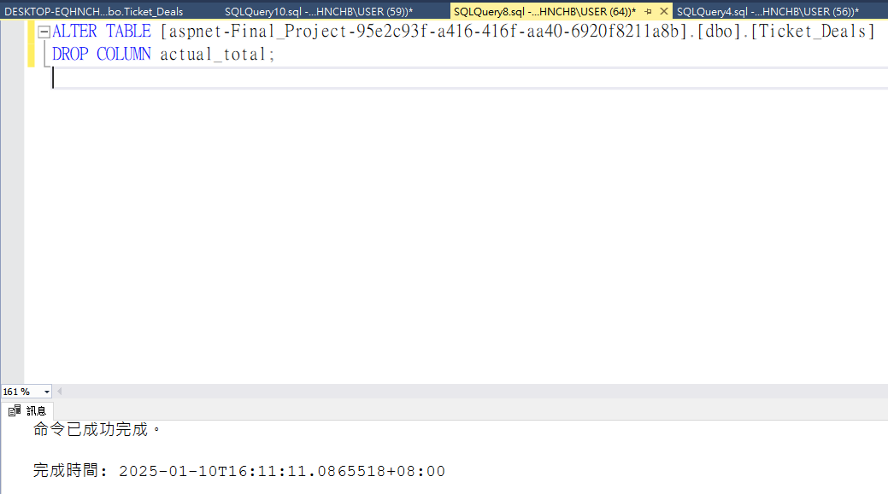

* 顯示結果:

